Förderung der Mehrsprachigkeit. Was Eltern tun können
Teil 1: Förderung der Erstsprache(n)
In einer neuen Serie, wollen wir Anleitungen für Eltern geben, wie sie die Sprache ihrer Kinder mit einfachen Mitteln fördern können. Im ersten Teil der Serie geht es um die Förderung der Erstsprache(n). Was kann ich als Elternteil zu einem guten Sprachfundament und zur Sprachentwicklung meines Kindes beitragen?
Von: Dr. Christina Hager
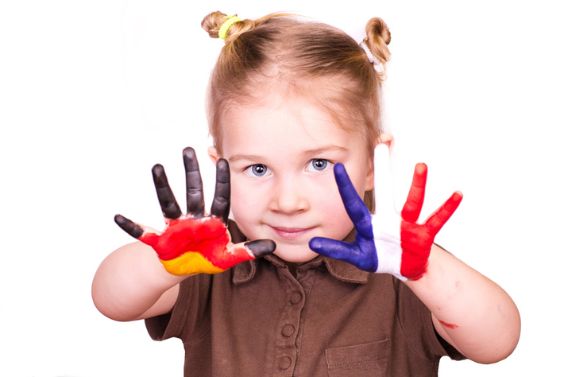
Sprache wird erworben, indem sie gebraucht wird. Und sie wird so erworben, wie sie gebraucht wird.
Daraus ergeben sich für Eltern, die den Spracherwerb ihrer Kinder unterstützen wollen, zwei ganz einfache Grundsätze, die vom Kleinkindalter bis weit in das Schulalter hinein angewendet werden können:
1. Sie sollten viel mit Ihrem Kind kommunizieren
Das Kommunizieren umfasst alles, was mit Sprache in irgendeiner Art und Weise verbunden ist: zum einen die Alltagsgespräche. Aber auch das Vorlesen, Singen, Erzählen und Spielen sind Sprechsituationen, in denen das Kind die Erstsprache kennen lernt und weiter entwickelt.
2. Sie sollten in korrekter Sprache kommunizieren
Das Kind eignet sich die Sprache an, die es hört. Deswegen ist die Erstsprache der Eltern/des jeweiligen Elternteils die sicherste Option für ein gutes Sprachfundament. Was bedeutet aber „korrekt”? Soll man als Elternteil versuchen Hochsprache mit seinem Kind zu sprechen und nicht etwa im Dialekt, auch wenn das schwerfällt? Ganz und gar nicht, ist die einfache Antwort. Alltagssprachen unterscheiden sich voneinander, von Hochsprache wie von geschriebener Sprache und sind gleichermaßen wichtig – beim Spracherwerb ergänzen diese Formen einander (siehe weiter unten).
Wie lässt sich nun konkret die Erstsprache fördern? Ein paar einfache Möglichkeiten, die Eltern zur Verfügung stehen:

Vorlesen
Wird in der Erstsprache der Eltern vorgelesen, kann von sprachlich fehlerfreien Texten ausgegangen werden. Beim Sprechen über das Gehörte, kann man dann auf den in den Texten enthaltenen Wortschatz und die Formulierungen zurückgreifen. Das gilt auch für das Kind, das dadurch vom Hören zum Sprechen kommt. Buchtipps zum Vorlesen finden Sie auf unserer Seite:
http://www.schule-mehrsprachig.at/index.php?id=255

Erzählen
Wenn Geschichten oder Ereignisse erzählt werden, steht der individuelle Sprachgebrauch der Eltern im Vordergrund.
Auch dieser ist ein wertvolles Vorbild. Außerdem kommen beim Erzählen die Emotionen oft deutlicher zum Vorschein, als beim Vorlesen. Diese in der Erstsprache ausdrücken zu können, ist ein zentraler Aspekt von sprachlicher Kompetenz.

Singen
Im Liedgut, speziell in Kinderliedern, wird Sprache unter besonderen Voraussetzungen vermittelt: Rhythmus, Takt und Reim bestimmen sprachliche Konstruktionen, Begriffe werden eingesetzt, die sonst im aktiven Wortschatz nicht oder nur selten vorkommen. Das unterstützt auf einfache Weise das Denken über Sprache – und in weiterer Folge das Verstehen ihrer Spielarten. Ähnliches gilt für Reime und Gedichte.

Spielen
Beim Spielen wird auf vielfältige Weise das Sprechen gefördert. Wird in der Erstsprache gespielt, wird der Umgang damit immer wieder geübt:
- Es gibt in allen Sprachen Spiele mit immer wiederkehrenden Formulierungen (z. B.: Ich seh´, ich seh´, was du nicht siehst; Alles, was Flügel hat, fliegt; Mutter, wie weit darf ich reisen?).
- Manche Spiele beinhalten Fragen und Antworten (z. B. Quartett)
- Bei vielen Spielen spielt das Zählen eine Rolle (z. B. Verstecken, das Abzählen von Karten oder Punkten zur Ermittlung eines Siegers)
- Spiele fördern das Sprechen und Merken (z. B. Ich packe meinen Koffer; Stille Post)
Mit der Erstsprache erfahren Kinder etwas über Funktionen und Strukturen von Sprache. Sie lernen z. B., dass man mit ihrer Hilfe Dinge bezeichnen, Wünsche ausdrücken oder Erlebtes erzählen kann, dass es Bezeichnungen für Menschen und solche für Gefühle gibt, dass mit verschiedenen Personen auf unterschiedliche Weise gesprochen wird und dass Vergangenes anders klingt als Gegenwärtiges. Alles, was später im Sprachunterricht bewusst bearbeitet wird, lernen Kinder schon lange davor – indem sie die Erstsprache in all ihren Ausprägungen gebrauchen. Damit haben sie das beste Fundament für das Erlernen einer weiteren Sprache: Das Verständnis dafür, was und wie vielfältig Sprache ist. Das trifft auf jede Sprache zu.

